
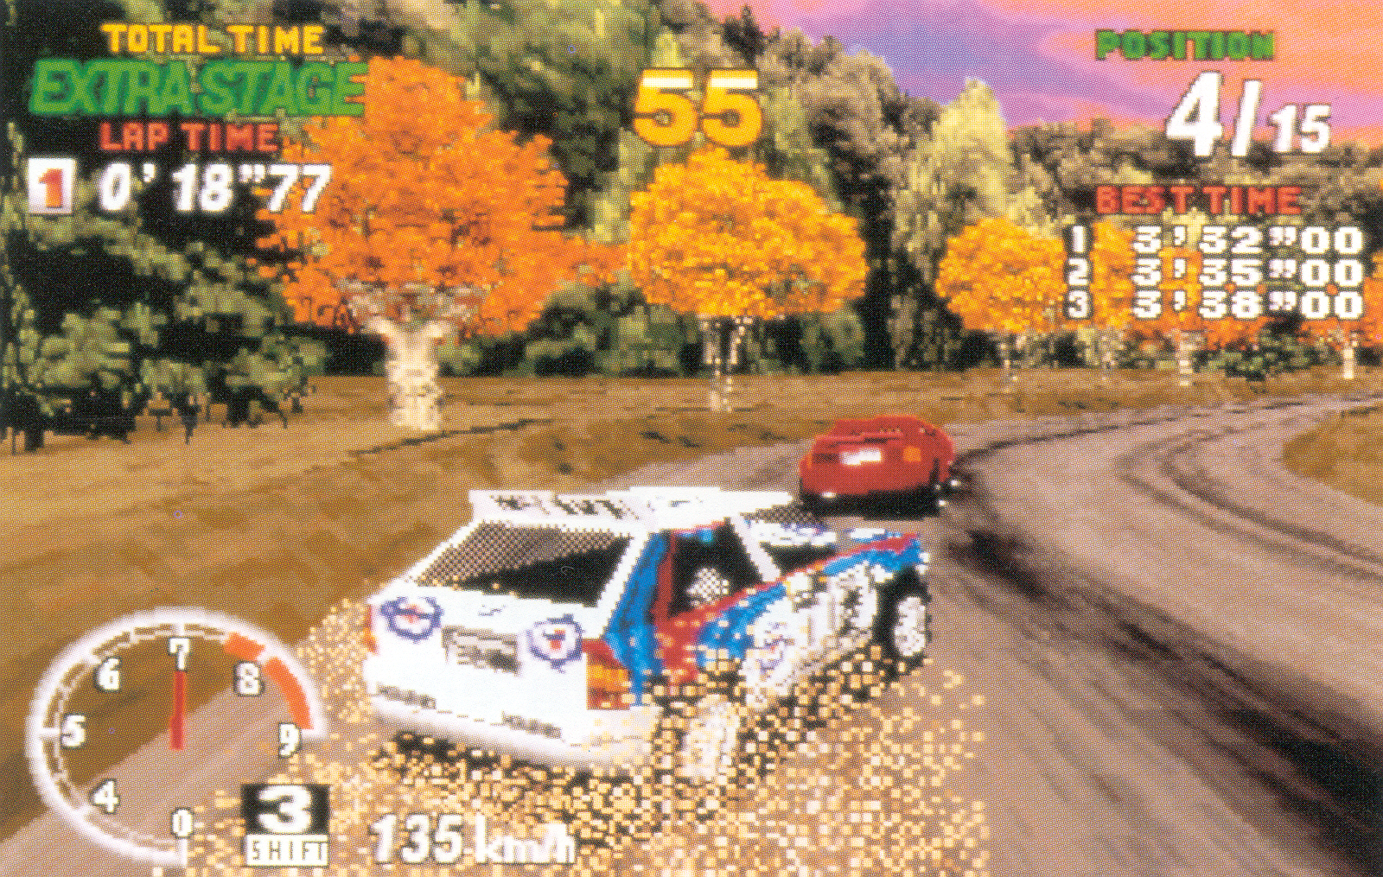


Современные пути
к оккультному обременению
А 26 К
Беседа
Современные пути к
оккультному обременению В. Дмитриев
90
А 26 К
А26К

В. Дмитриев

